PRESSEMELDUNG | 08.06.2020

WÖHR® erweitert sein Produktprogramm
Der DGW - Digitaler Gerätewagen

Die Richard Wöhr GmbH mit Sitz in Höfen an der Enz erweitert ihr Produktprogramm um einen neuen digitalen Gerätewagen (DGW), welcher sich durch seine vielfältigen Einsatzmöglichkeiten auszeichnet. Ob in Produktionshallen als Träger für einen Service-PC, als mobiler Arbeitsplatz in der Industrie oder im medizinischen Bereich zum mobilen Einsatz.

Durch eine gut zu reinigende und zu desinfizierende Oberfläche und den optimierten Hygieneeigenschaften werden die hohen Anforderungen im Gesundheitswesen erfüllt. Die elektrisch höhenverstellbare Arbeitsfläche in Verbindung mit der stufenlos höhenverstell- und kippbaren VESA-Halterung ermöglicht zudem in jeder Situation ein ergonomisches Arbeiten.

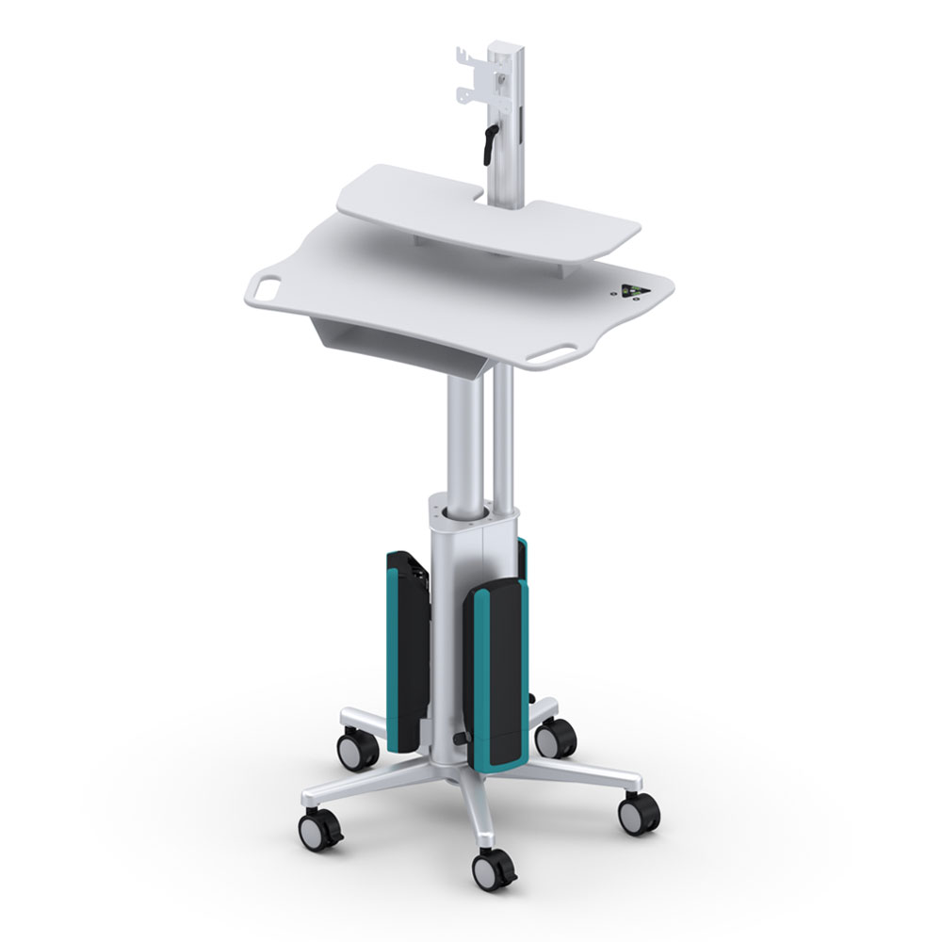
Des Weiteren verfügt der DGW über zwei Stromanschlüsse, welche sich unabhängig voneinander auf die benötigte Betriebsspannung einstellen lassen. Gummierte Rollen mit Bremsfunktion, ein auf Wunsch kundenspezifisches Farbkonzept und die im Betrieb tauschbaren Akkus (Hot-Swap) machen den DGW zum idealen Alltagshelfer. Eine breite Palette an Zubehörteilen wie beispielsweise eine VESA-Halterung, unterschiedliche Wandladestationen (1-fach oder 3-fach) und Montagemöglichkeiten an der Tischplatte runden den mobilen Assistenten ab. Optionale Erweiterungen sind jederzeit auf Anfrage möglich.

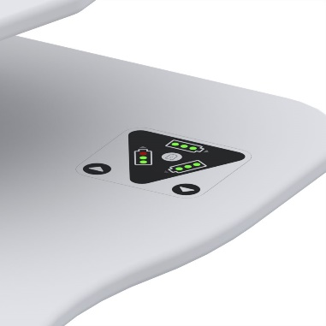

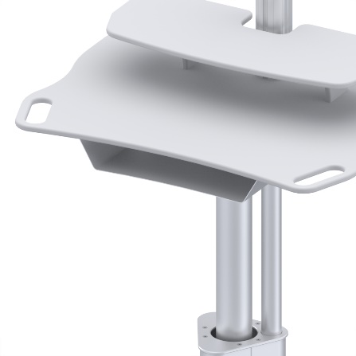

Technische Daten:
Maße:  Höhe Oberkante Tischplatte:  Höhe VESA-Halterung in oberer Position:  Einstellbereich VESA-Halterung:  stufenlos höhenverstell- und kippbar | 746 mm – 1146 mm  1133 mm – 1533 mm  200 mm
Gewicht: | ca. 30kg (volle Ausbaustufe)
Akkukapazität: | bis zu 1200 Wh/46,5 Ah  (400Wh/15,5 Ah pro Akku)
Akkulaufzeit: | bis zu 18h (bei einer konstanten Belastung von 60 Watt)
Ausgangsspannung1: | Einstellbar auf  05 V/12 V/19 V/24 V (4 A max.)
Ausgangsspannung2: | Einstellbar auf 05 V/12 V/19 V/24 V  (4 A max.) (optional Sonderspannung)
Lagertemperatur: | -15°C bis +60°C max. 90%  Rh nicht kondensierend
Betriebstemperatur: | 0°C bis +40°C max. 90%  Rh nicht kondensierend
Basiswagen enthält: | 3 x Anschluss für Akku  1x Akku  2x Abdeckung für Akku-Anschluss  1x Ladegerät  1x stufenlose Höhenverstellung

Mehr Informationen zu unserem neuen Digitalen Gerätewagen finden Sie unter https://www.industriegehaeuse.de/digitaler-geraetewagen/

Die Richard Wöhr GmbH ist ein mittelständisches Familienunternehmen im Nordschwarzwald. Mit über 90 Mitarbeitern entwickelt, fertigt und vertreibt das Unternehmen weltweit kundenspezifische Komplettlösungen.
Besonders Flacheingabesysteme, Folientastaturen, Touchscreens und Industriekomponenten für die Bereiche Steuern, Bedienen und Anzeigen
sowie Industriegehäuse für vielseitige Anwendungen.

Download dieser Pressemitteilung und weitere Informationen und Bilder unter
https://www.woehrgmbh.de/de/aktuelles-presse/pressecenter

Weitere Informationen / Ansprechpartner:
Richard Wöhr GmbH, Gräfenau 58-60, D-75339 Höfen / Enz
Tel. (+49) 7081 95 40 - 0, Fax (+49) 7081 95 40 - 90, E-Mail: J.Thumm@WoehrGmbH.de

